Swift3.0从入门到发疯

目录

一、 前言 1

1. 作者简介 1

2. 本书初衷 1

3. 本书内容简介 1

二、 Swift3.0入门必备 2

1. Swift3.0介绍 2

1.1 Swift3.0 2

1.2 什么是Swift3.0？ 3

1.3 Swift3.0开发注意事项 4

2. Swift3.0安装 5

安装Genymotion 7

三、 Swift3.0 IOS UI/GUI开发 13

1. 你必须要会点FlexBox布局 13

2. Swift3.0常用组件之View 20

3. Swift3.0常用组件之Text 20

4. Swift3.0常用组件之Image 20

5. Swift3.0常用组件之TextInput 20

6. Swift3.0之常用Touchable系列组件 20

四、 Swift3.0开发进阶 20

五、 Swift3.0 项目实战 20

六、 Swift3.0 实战拓展 20

七、 Swift3.0”入门到发疯”结尾 20

## 前言

### 作者简介

作者姓名:王衡杰

邮箱: hundredsir@gmail.com

博客名:香蕉大大(简书)

微信公众号:大大家的iOS说

微信号:hundreda

毕业于:广东某工业大学

一枚一直在路上的开发者,希望能用自己微小的力量给大家带来一些借鉴以及经验参考!

### 本书初衷

想了很久,一方面以前一直看大神的书成长,但是觉得感觉还是那一句,人在江湖走,出来混迟早要还的,所以我想法很简单,在如今蔚然大观的人潮中,怎么总结一套自己的资料并且供大家传阅,可能就是我今年年末最后的目标.

如果说本书的想法,不知道有没有机会录制成视频,但是鉴于如今参考资料繁多,所以我还是站在一个点,希望能和大家分享,并且通过开源的方式一起把此书做好,也希望大家能给我提点建议,给大家多一些正确的参考.

本书于2016年11月26日完结第一稿,很多不足的地方希望大家能多给点建议,再次谢谢大家拜读,也希望大家能通过鄙人短浅的认识,开始swift3.0的世界!

### 本书内容简介

## Swift3.0入门必备

### Swift3.0介绍

尽管在移动开发中，原生App的开发成本很高，但现阶段基于原生开发仍然是必须的，因为Web的用户体验仍无法超越Native，主要体现在：

* Native的原生控件有更好的体验；
* Native有更好的手势识别；
* Native有更合适的线程模型，尽管Web Worker可以解决一部分问题，但如图像解码、文本渲染仍无法多线程渲染，这影响了Web的流畅性。

### Swift3.0

Swift3.0于F8大会开源,在短短不到一年的时间里,它成为手机端必不可少的开发模式之一。 它充分利用了Facebook现有的业务轮子, 其核心设计理念：**既拥有Native的用户体验、又保留React的开发效率**。

目前，Swift3.0基本完成了对多端的支持，实现了真正意义上的面向配置开发: 开发者可以灵活的使用HTML和CSS布局,使用React语法构建组件,实现：**H5, Android, iOS 多端代码的复用**。

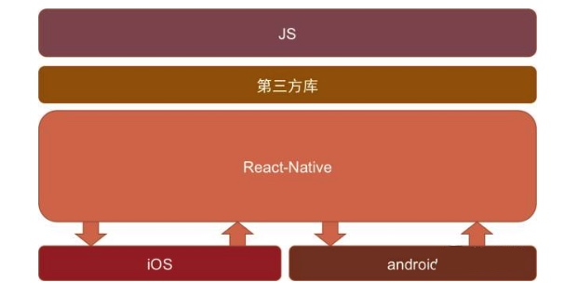

此外，使用流畅度和原生的保持在同一层次,这不是我们梦寐以求的开发模式吗?让我们从无到有开启新的学习篇章吧!

### 什么是Swift3.0？

**（一）时下两大移动互联网主流技术**

           BAT等一线互联网公司的插件化，热修改等技术

           Swift3.0技术（**2016年，随着Android版本的稳定，更加火爆**）

**（二）Swift3.0介绍**

          Facebook于2015年9月15日发布**Swift3.0**

          广大开发者可以使用JavaScript和React开发跨平台移动应用

          Swift3.0提倡**组件化**开发: 即提供一个个封装好的组件，组件相互嵌套形成新的组件

（**三）Swift3.0的优势**

**3.1 跨平台开发**

         运用Swift3.0,我们可以使用同一份业务逻辑核心代码来创建原生应用运行在Web端，Android端和iOS端；

**3.2 追求极致的用户体验：实时热部署**

**3.3 learn once,write everywhere** （最具魅力）

        Swift3.0不强求一份原生代码支持多个平台，所以不提“Write once, run anywhere”（Java），提出了“Learn once, write anywhere”。

**Swift3.0开发注意事项**

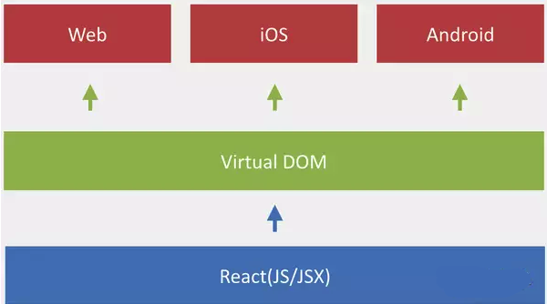

### Swift3.0开发注意事项

* + 1. 目前swift3.0在iOS上仅支持**ios7**以上，Android仅支持**Android4.1**以上版本:

github地址:  https://github.com/facebook/react-native

       官网文档: http://facebook.github.io/react-native/docs/getting-started.html

* + 1. 由于Swift3.0的版本更新速度很快，如果没有深厚的JavaScript基础，建议选择:

**a、功能适中，交互一般，不需要特别多的系统原生支持；**

**b、对于部分复杂的应用，可以考虑原生+Swift3.0混合开发**

### Swift3.0安装

**(一)、环境需求**

**1.1  安装Homebrew**

       Homebrew是OS X的套件(包)管理器，我们可以通过它获取并且安装很多组件

**安装方式:**

      ruby -e "$(curl -fsSL https://raw.githubusercontent.com/Homebrew/install/master/install)"

**1.2  安装npm 和 Node.js**

   Node.js最好安装**4.0**及其以上更高版本，node安装成功后npm自动也就有了，直接下载安装Node.js，网址：https://nodejs.org/en/download/ （资料中已有

## Swift3.0 IOS UI/GUI开发

## Swift3.0开发进阶

## Swift3.0 项目实战

## Swift3.0 实战拓展

## Swift3.0”入门到发疯”结尾